รายงานการปฏิบัติราชการประจำเดือนมกราคม
ข้อมูล ณ วันที่ 1 กุมภาพันธ์ 2567
ประจำปีงบประมาณ พ.ศ. 2567
สถานีตำรวจภูธรบางพลี
งานสืบสวน
1.1 ผลการจับกุมผู้ต้องหาคดียาเสพติด 1 - 31 ม.ค. 2567 ได้มีการจับกุมผู้ต้องหารวม 7 ราย 7 คน
ประเภทความผิด | จับกุม (ราย) | ผู้ต้องหา (คน) | หมายเหตุ
จำหน่าย ฯ | 1 | 1
ครอบครอง ฯ | - | -
ครอบครองเพื่อเสพ ฯ | - | -
เสพ ฯ | 6 | 6
รวม | 7 | 7

เมื่อวันที่ 5 ม.ค. 2567 ได้มีการจับกุมตัว
1.นายกนกศักดิ์ หรือน็อต แพ่งสภา อายุ 45 ปี ที่อยู่ตามบัตรประชาชนเลขที่ 50/49 ม.9 ต.บางพลีใหญ่ อ.บางพลี จ.สมุทรปราการ หมายเลขบัตรประจำตัวประชาชน 5-1011-00001-60-3 ผู้ต้องหา พร้อมด้วยของกลาง เอกสารรายงานผลการตรวจปัสสาวะเบื้องต้น รพ.บางพลี เลขที่ 66/260 โดยกล่าวหาว่า เสพยาเสพติดให้โทษประเภท 1 (เมทแอมเฟตามีนหรือยาบ้า) โดยผิดกฎหมาย สถานที่จับกุม บริเวณห้องสืบสวน สภ.บางพลี ม.8 ต.บางพลีใหญ่ อ.บางพลี จ.สมุทรปราการ
2.นายโยธิน หรือโย มหาเจียม อายุ 37 ปี ที่อยู่ตามบัตรประชาชนเลขที่ 80 ม.1 ต.ประดาง อ.วังเจ้า จ.ตาก หมายเลขบัตรประจำตัวประชาชน 1-6301-00016-18-1 ผู้ต้องหา พร้อมด้วยของกลางเอกสารรายงานผลการตรวจปัสสาวะเบื้องต้น รพ.บางพลี เลขที่ 66/261 โดยกล่าวหาว่า เสพยาเสพติดให้โทษประเภท 1 (เมทแอมเฟตามีนหรือยาบ้า) โดยผิดกฎหมาย สถานที่จับกุม บริเวณห้องสืบสวน สภ.บางพลี ม.8 ต.บางพลีใหญ่ อ.บางพลี จ.สมุทรปราการ

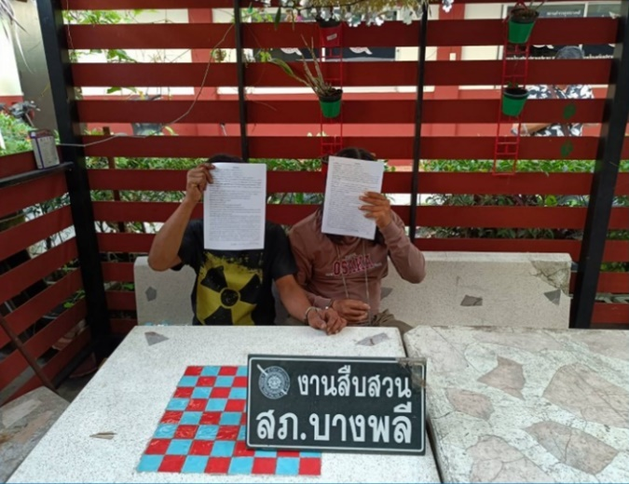

เมื่อวันที่ 6 ม.ค. 2567 ได้มีการจับกุมตัว
1.นายวิชัย หรือไก่ ทิมชล อายุ 57 ปี 3-1103-00124-85-0 ผู้ต้องหา พร้อมด้วยของกลาง ใบรายงานผลการตรวจปัสสาวะเบื้องต้น ของ รพ.บางพลี เลขที่ 66/265 ลงวันที่ 6 ม.ค.66 โดยกล่าวหาว่า เสพยาเสพติดให้โทษประเภท 1 (เมทแอมเฟตามีนหรือยาบ้า) โดยผิดกฎหมาย สถานที่จับกุม สภ.บางพลี ม.8 ต.บางพลีใหญ่ อ.บางพลี จ.สมุทรปราการ
2.นายดำรงค์ หรือเปรียว เซยบั๊ค อายุ 23 ปี 1-1199-00830-98-6 ผู้ต้องหา พร้อมด้วยของกลาง ใบรายงานผลการตรวจปัสสาวะเบื้องต้น ของ รพ.บางพลี เลขที่ 66/264 ลงวันที่ 6 ม.ค.66 โดยกล่าวหาว่า เสพยาเสพติดให้โทษประเภท 1 (เมทแอมเฟตามีนหรือยาบ้า) โดยผิดกฎหมาย สถานที่จับกุม สภ.บางพลี ม.8 ต.บางพลีใหญ่ อ.บางพลี จ.สมุทรปราการ
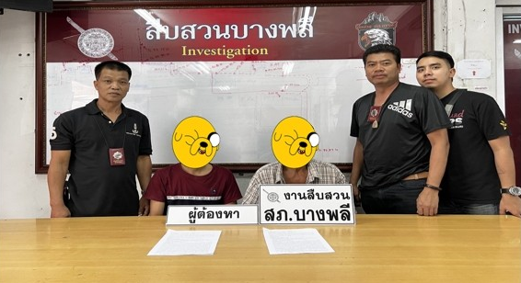

เมื่อวันที่ 9 ม.ค. 2567 ได้มีการจับกุมตัว น.ส.ประนอม หรือจันทร์ เข็มทอง อายุ 39 ปี ที่อยู่ตามบัตรประชาชนเลขที่ 46/1 ม.10 ต.ไม้เค็ด อ.เมืองปราจีนบุรี จ.ปราจีนบุรี หมายเลขบัตรประจำตัวประชาชน 3-2501-00328-10-8 ผู้ต้องหา พร้อมด้วยของกลางเอกสารรายงานผลการตรวจปัสสาวะเบื้องต้น รพ.บางพลี เลขที่ 66/271 โดยกล่าวหาว่า เสพยาเสพติดให้โทษประเภท 1 (เมทแอมเฟตามีนหรือยาบ้า) โดยผิดกฎหมายสถานที่จับกุม บริเวณห้องสืบสวน สภ.บางพลี ม.8 ต.บางพลีใหญ่ อ.บางพลี จ.สมุทรปราการ

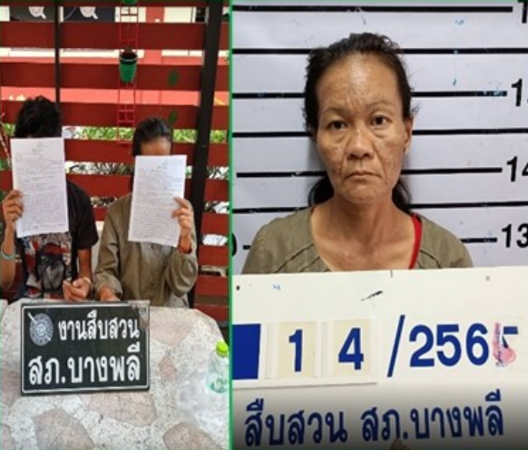

เมื่อวันที่ 9 ม.ค. 2567 ได้มีการจับกุมตัว นายวันชนะ หรือทิว สนปั้น อายุ 19 ปี ที่อยู่ตามบัตรประชาชนเลขที่ 9809 ม.8 ต.บางเสาธง อ.บางเสาธง จ.สมุทรปราการ หมายเลขบัตรประจำตัวประชาชน 2-1102-01075-39-9 ผู้ต้องหา พร้อมด้วยของกลางเอกสารรายงานผลการตรวจปัสสาวะเบื้องต้น รพ.บางพลี เลขที่ 66/272 โดยกล่าวหาว่า เสพยาเสพติดให้โทษประเภท 1 (เมทแอมเฟตามีนหรือยาบ้า) โดยผิดกฎหมายสถานที่จับกุม บริเวณห้องสืบสวน สภ.บางพลี ม.8 ต.บางพลีใหญ่ อ.บางพลี จ.สมุทรปราการ
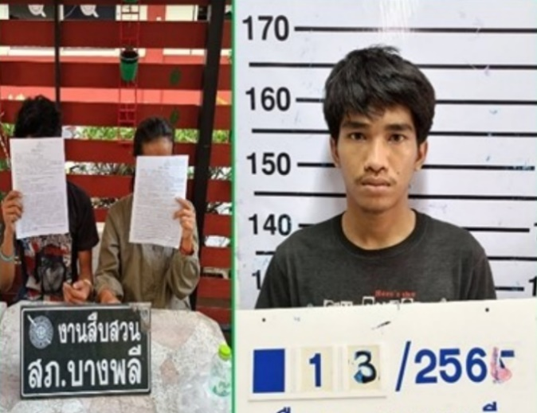

เมื่อวันที่ 13 ม.ค. 2567 ได้มีการจับกุมตัว นายนราธิปหรือกาย หลวงนินอ่อน อายุ 30 ปี เลขประจำตัวประชาชน 1-1007-01605-12-7 อยู่บ้านเลขที่ 92/42 ม.3 ต.บางพลีใหญ่ อ.บางพลี จ.สมุทรปราการ โดยจับกุมข้อหา “จำหน่ายโดยมีไว้เพื่อจำหน่ายซึ่งยาเสพติดให้โทษประเภท 1 (เมทแอมเฟตามีนหรือยาบ้า) โดยไม่ได้รับอนุญาต ของกลาง ยาบ้า จำนวน 16 เม็ด โทรศัพท์มือถือ 1 เครื่อง(ใช้ติดต่อซื้อขายยาเสพติด) ราคาประมาณ 15,000 บาท สถานที่จับกุม หน้าบ้านเลขที่ 92/42 ม.3 ต.บางพลีใหญ่ อ.บางพลี จ.สมุทรปราการ

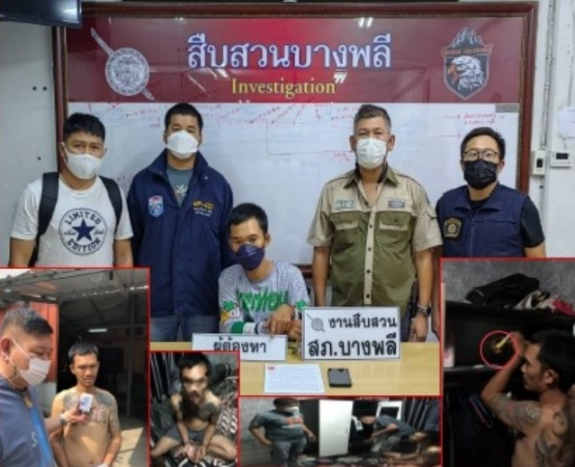

1.2 ผลการจับกุมผู้ต้องหาตามหมายจับ 1 - 31 ม.ค. 2567 ได้มีการจับกุมผู้ต้องหารวม 7 ราย 7 คน
ประเภทความผิด | จับกุม (ราย) | ผู้ต้องหา (คน) | หมายเหตุ
จับกุมตามหมายจับ | 7 | 7
รวม | 7 | 7

เมื่อวันที่ 8 ม.ค. 2567 ได้มีการจับกุมตัว นางธนาวรรณ์ เต็มเปี่ยม อายุ 47 ปี 5-1610-00001-72-5 ผู้ต้องหา โดยจับกุมตามหมายจับของ ศาลจังหวัดสมุทรปราการ ที่ 841/2565 ลงวันที่ 16 ธ.ค.65 ซึ่งต้องหาว่ากระทำความผิดฐาน ฉ้อโกงประชาชน และโดยทุจริตหรือโดยหลอกลวง นำเข้าระบบคคอมพิวเตอร์ ซึ่งข้อมูลคอมพิวเตอร์ที่บิดเบือนหรือปลอม ไม่ว่าทั้งหมดหรือแต่บางส่วน หรือข้อมูลคอมพิวเตอร์อันเป็นเท็จ โดยประการที่น่าจะเกิดความเสียหายแก่ตัวเองหรือผู้อื่น สถานที่จับกุม บริเวณหน้า สน.หนองค้างพลู แขวงหนองค้างพลู เขตหนองแขม กรุงเทพมหานคร
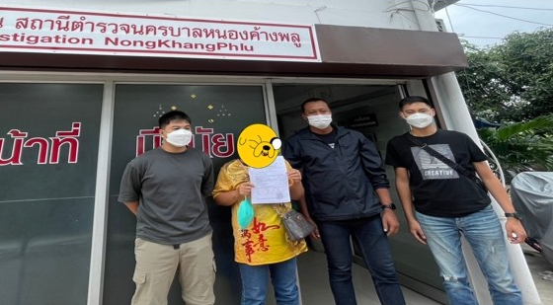

เมื่อวันที่ 10 ม.ค. 2567 ได้มีการจับกุมตัว นายณัฐวุฒิ หรือเติ้ล ไชยหาญ อายุ 32 ปี 1-1007-01269-11-9 ผู้ต้องหา โดยจับกุมตามหมายจับของ ศาลจังหวัดสมุทรปราการ ที่ 655/2564 ลงวันที่ 14 ธ.ค.65 ซึ่งต้องหาว่ากระทำความผิดฐาน “ร่วมกันกระทำชำเราเด็กอายุไม่เกินสิบห้าปี ซึ่งมิใช่ภริยาหรือสามีของตน โดยเด็กนั้นจะยินยอมหรือไม่ก็ตาม โดยร่วมกันกระทำความผิดด้วยกันอันมีลักษณะเป็นการโทรมเด็กหญิง”สถานที่จับกุม บริเวณห้องสืบสวน สภ.บางพลี ม.8 ต.บางพลีใหญ่ อ.บางพลี จ.สมุทรปราการ

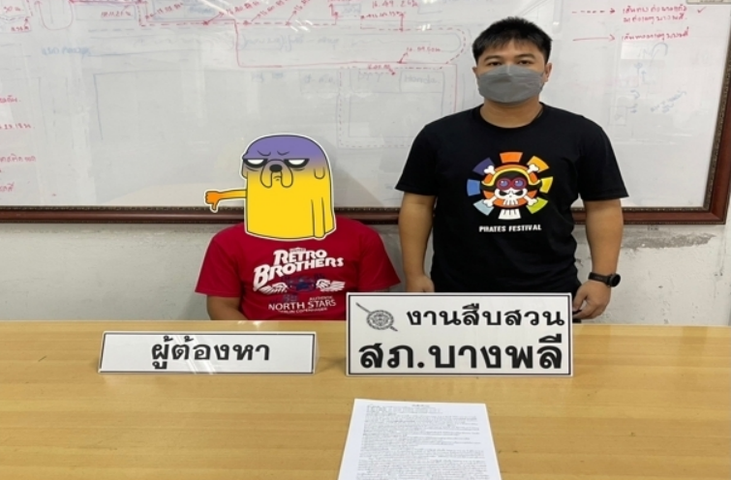

เมื่อวันที่ 11 ม.ค. 2567 ได้มีการจับกุมตัว นายศรายุทธหรือฟาร์ ซอวา อายุ 25 ปี เลขประจำตัวประชาชน 1-1197-00043-73-5 อยู่บ้านเลขที่ 146/24 ม.7 ต.บางจาก อ.พระประแดง จ.สมุทรปราการ ผู้ต้องหา โดยจับกุมตามหมายจับของ ศาลจังหวัดสมุทรปราการ ที่ 17/2566 ลงวันที่ 9 มกราคม 2566 ซึ่งต้องหาว่ากระทำความผิดฐาน “ร่วมกันลักทรัพย์ในเวลากลางคืนโดยใช้ยานพาหนะ เพื่อสะดวกแก่การกระทำความผิดหรือการพาทรัพย์นั้นไป หรือเพื่อให้พ้นการจับกุม” สถานที่จับกุม หน้าคลังสินค้า WHA กม.19 บริษัทลินฟอกซ์ เอ็ม โลจิสติคส์ ประเทศไทยจำกัด เลขที่ 111/6 ม.11 ต.บางโฉลง อ.บางพลี จ.สมุทรปราการ
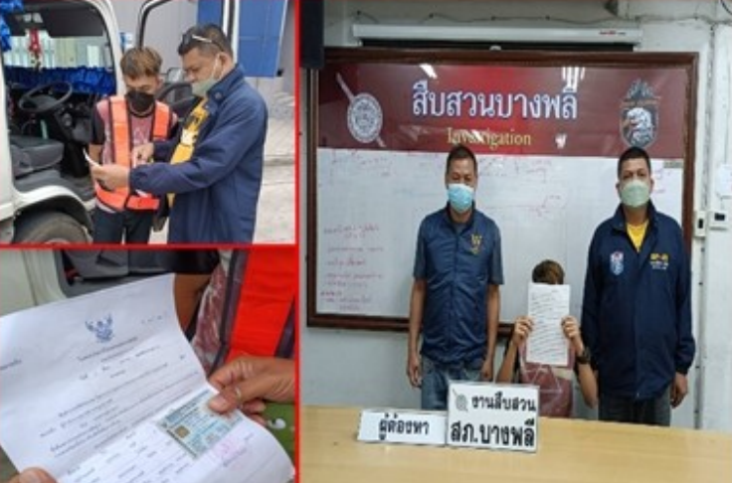

เมื่อวันที่ 13 ม.ค. 2567 ได้มีการจับกุมตัว นายวีรยุทธ อาจศรี อายุ 34 ปี เลขประจำตัวประชาชน 1-4009-00124-23-1 อยู่บ้านเลขที่ 271 ม.7 ต.บ้านฝาง อ.กระนวน จ.ขอนแก่น ผู้ต้องหา โดยจับกุมตามหมายจับของ ศาลจังหวัดสมุทรปราการ ที่ 374/2559 ลงวันที่ 29 พฤษภาคม 2559 ซึ่งต้องหาว่ากระทำความผิดฐาน “พรากเด็กอายุไม่เกินสิบห้าปีไปเสียจากบิดามารดา เพื่อการอนาจารฯ” สถานที่จับกุม บริเวณพื้นที่เขตก่อสร้างภายในโรงพยาบาลไทรน้อย ม.5 ต.ไทนน้อย อ.ไทรน้อย จ.นนทบุรี

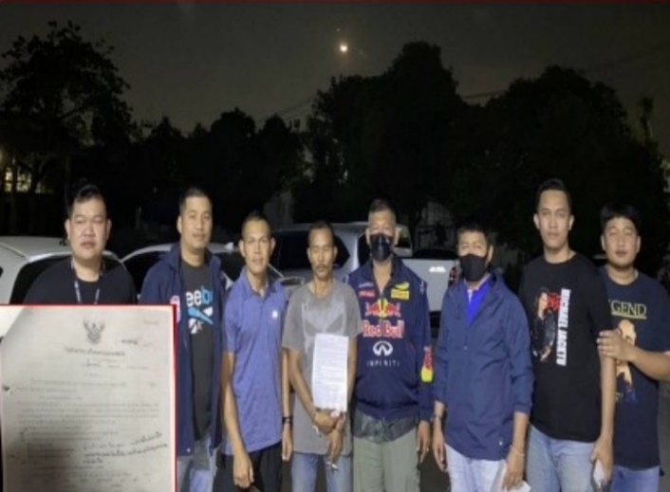

เมื่อวันที่ 25 ม.ค. 2567 ได้มีการจับกุมตัว นายอาทิตย์ หรือฟลุ๊ค มีแทน อายุ 21 ปี เลขประจำตัวประชาชน 1-1199-02022-99-2 ที่อยู่ตามบัตร 110 ซ.3(โค้งจระเข้)ถ.สุขุมวิท ต.ปากน้ำ อ.เมืองสมุทรปราการ จ.สมุทรปราการ ตามหมายจับของศาลจังหวัดสมุทรปราการ ที่ 53/2566 ลงวันที่ 24 มกราคม พ.ศ.2566 ในข้อหา “ร่วมกันลักทรัพย์ในเวลากลางคืน โดยใช้ยานพาหนะเพื่อสะดวกแก่การกระทำผิด หรือการพาทรัพย์นั้นไป หรือเพื่อให้พ้นจากการจับกุม” สถานที่จับกุม เต็นท์จำหน่ายใบกระท่อม หน้าปั๊มน้ำมัน พีที ถ.กิ่งแก้ว ม.3 ต.ราชาเทวะ อ.บางพลี จ.สมุทรปราการ
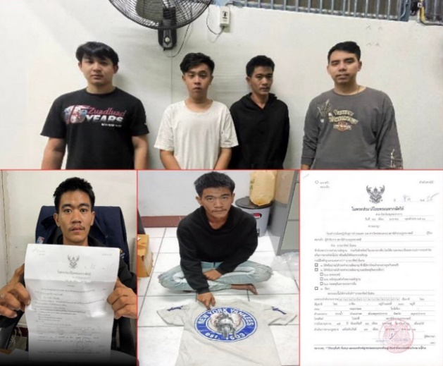

เมื่อวันที่ 25 ม.ค. 2567 ได้มีการจับกุมตัว นายธิวา หรือปอนด์ แป้นเจริญ อายุ 18 ปี เลขประจำตัวประชาชน 1-1187-00053-96-9 ที่อยู่ตามบัตร 25/9 ม.20 ต.บางพลีใหญ่ อ.บางพลี จ.สมุทรปราการ ตามหมายจับของศาลจังหวัดสมุทรปราการ ที่ 54/2566 ลงวันที่ 24 มกราคม พ.ศ.2566 ในข้อหา “ร่วมกันลักทรัพย์ในเวลากลางคืน โดยใช้ยานพาหนะเพื่อสะดวกแก่การกระทำผิด หรือการพาทรัพย์นั้นไป หรือเพื่อให้พ้นจากการจับกุม” สถานที่จับกุม เต็นท์จำหน่ายใบกระท่อม หน้าปั๊มน้ำมัน พีที ถ.กิ่งแก้ว ม.3 ต.ราชาเทวะ อ.บางพลี จ.สมุทรปราการ

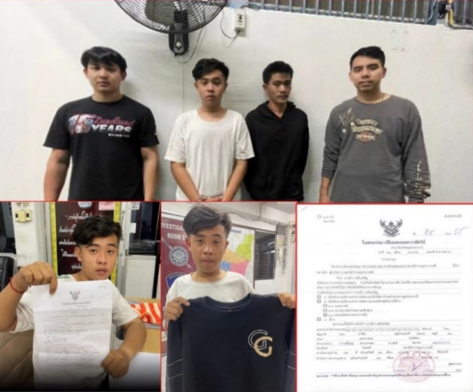

เมื่อวันที่ 25 ม.ค. 2567 ได้มีการจับกุมตัว นายเฉลิมภูมิ หรือกร แท่นทอง อายุ 23 ปี เลขประจำตัวประชาชน 1-1103-00249-54-1 ที่อยู่ตามบัตร 22/32 ม.20 ต.บางพลีใหญ่ อ.บางพลี จ.สมุทรปราการ ตามหมายจับของศาลจังหวัดสมุทรปราการ ที่ 57/2566 ลงวันที่ 25 มกราคม พ.ศ.2566 ในข้อหา “ร่วมกันลักทรัพย์ในเวลากลางคืน โดยใช้ยานพาหนะเพื่อสะดวกแก่การกระทำผิด หรือการพาทรัพย์นั้นไป หรือเพื่อให้พ้นจากการจับกุม” สถานที่จับกุม ห้องสืบสวน สภ.บางพลี ต.บางพลีใหญ่ อ.บางพลี จ.สมุทรปราการ
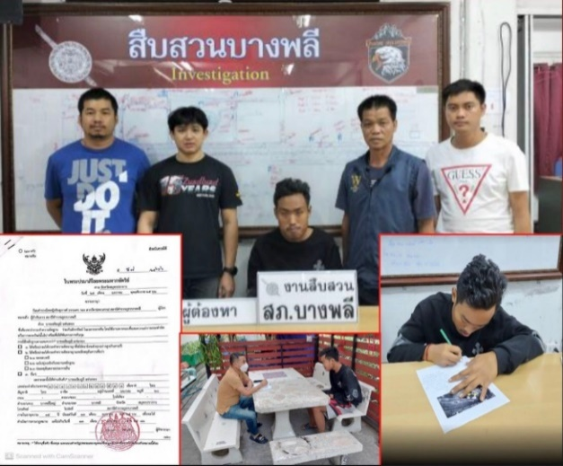

1.3 ผลการจับกุมผู้ต้องหาคดีอาญาอื่นๆ 1 - 31 ม.ค. 2567 ได้มีการจับกุมผู้ต้องหารวม 1 ราย 1 คน
ประเภทความผิด | จับกุม (ราย) | ผู้ต้องหา (คน) | หมายเหตุ
ทำร้ายร่างกายผู้อื่น | 1 | 1
รวม | 1 | 1

เมื่อวันที่ 8 ม.ค. 2567 ได้มีการจับกุมตัว นายบัญฑิต หรือเหน่ง ประเสริฐสุข อายุ 35 ปี ที่อยู่ตาม บัตรประชาชนเลขที่ 28 ม.9 ต.ศรีสำราญ อ.วังหิน จ.ศรีสะเกษ หมายเลขบัตรประจำตัวประชาชน 1-2499-00113-74-4 ผู้ต้องหา พร้อมด้วยของกลาง 1.อาวุธมีดปลายแหลม จำนวน 1 เล่ม(ใช้ในการก่อเหตุ) 2.กางเกงกีฬาขาสั้นสีม่วง จำนวน 1 ตัว 3.กระเป๋าสะพายข้างหนังสีดำ จำนวน 1 ใบ โดยกล่าวหาว่า ทำร้ายร่างกายผู้อื่นเป็นเหตุให้ได้รับอันตรายสาหัส สถานที่จับกุม บริเวณริมถนนเทพารักษ์ หน้าตลาดบางพลีซิตี้ ม.10 ต.บางปลา อ.บางพลี จ.สมุทรปราการ
